**Практическая работа №2**

**ФИО: Валяев Данила Андреевич**

**Группа: ИКБО-08-18**

**Дата предоставления в СДО: 18.02.2022**

ЗАДАНИЕ 1. В отделе «Кадровая работа» создать каталог «График отпусков на текущий год». Добавить поля: работник (связанный каталог) и заявление (скан письменного заявления). Реализовать другие необходимые поля для карточки записи.

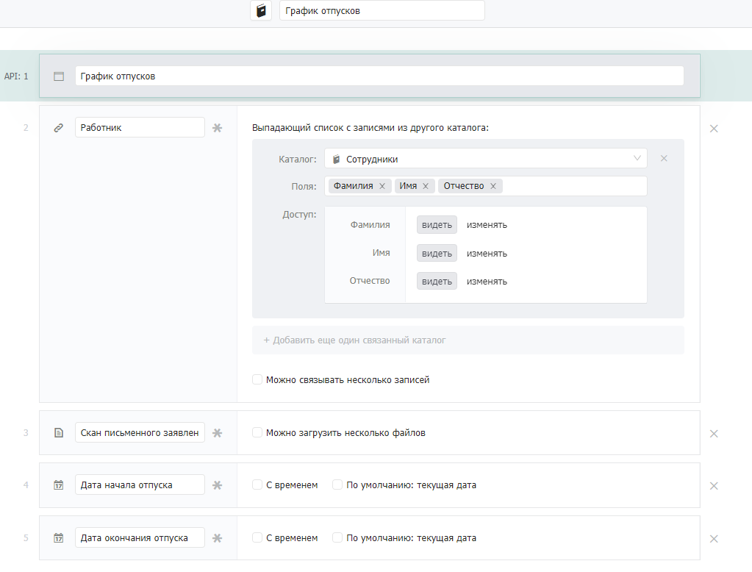

Рисунок 1 – Создание каталога «График отпусков»

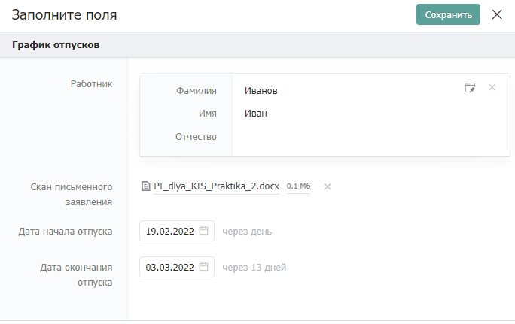

Рисунок 2 ­– Заполнение каталога

ВОПРОС 1. Изучить механизм составления, заполнения и утверждения графика отпусков.

Например: <https://www.regberry.ru/malyy-biznes/grafik-otpuskov> или <https://www.buhonline.ru/pub/beginner/2020/11/16140>.

Какие документы возникают в этом процессе?

* Заявление на отпуск;
* Бланк по форме Т-7.

Какие данные содержатся в этих документах?

* Структурное подразделение;
* Должность;
* ФИО;
* Таблельный номер;
* Количество календарных дней;
* Запланированная и фактическая даты отпуска;
* Документ основания перенесения;
* Дата предполагаемого отпуска;
* Наименование организации;
* Дата составления;
* Номер документа;
* Подпись руководителя и ее расшифровка;
* Примечание;
* Должность руководителя;
* Подпись руководителя кадровой службы и ее расшифровка.

ЗАДАНИЕ 2. Изобразить схему процесса составления, заполнения и утверждения графика отпусков на предприятии.

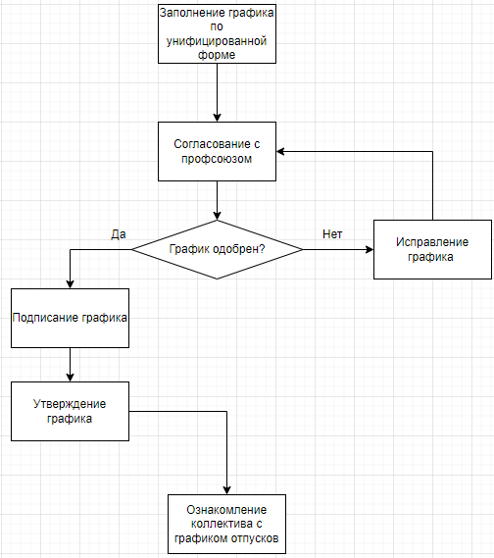

Рисунок 3 – Схема процесса составления, заолнения и утверждения графика отпусков